上虞老年大学微信报名流程图

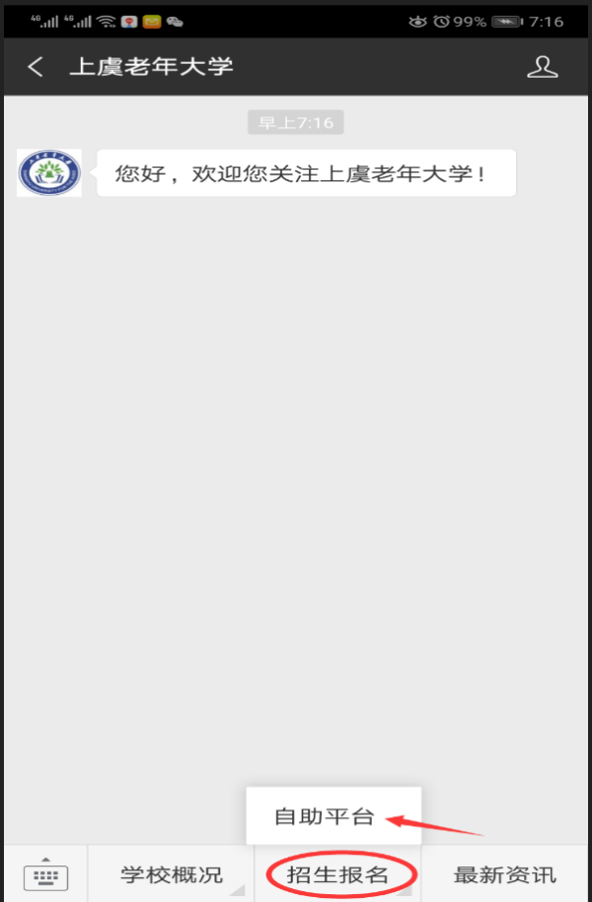

1、进入上虞区老年大学微信公众号，点击“微信报名”下的“报名入口”按钮，进入微信报名界面

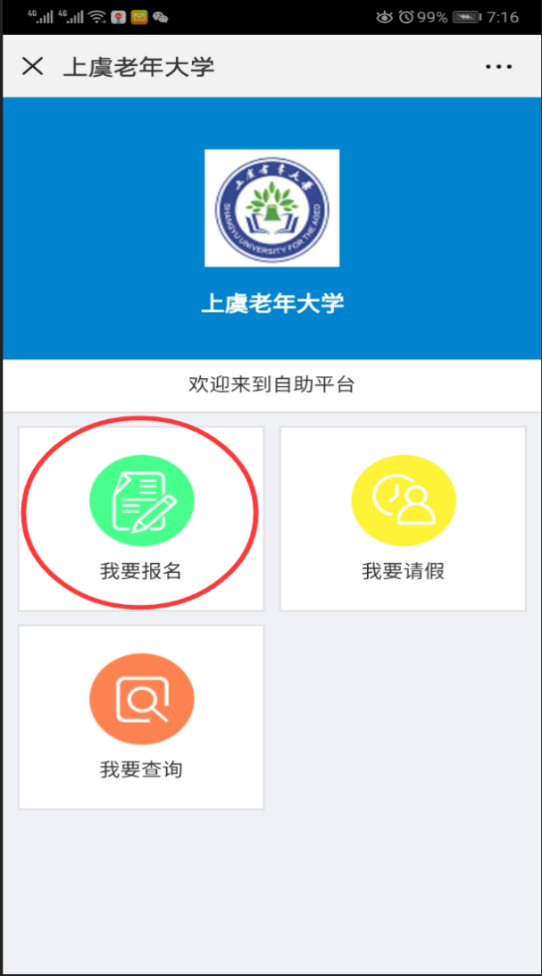

2、点击“我要报名”，开始进行微信报名

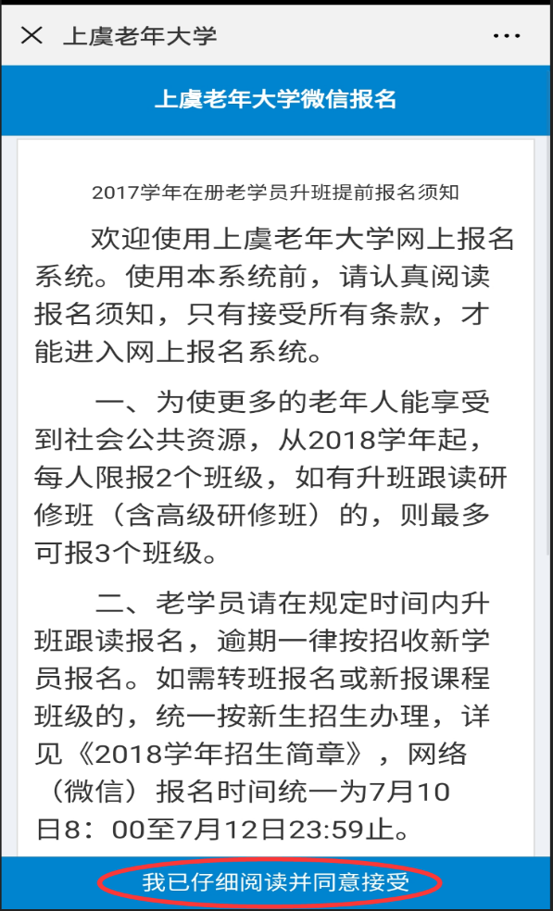

3、仔细查看报名须知，并点击“我已仔细阅读并同意接受”，才能进行报名

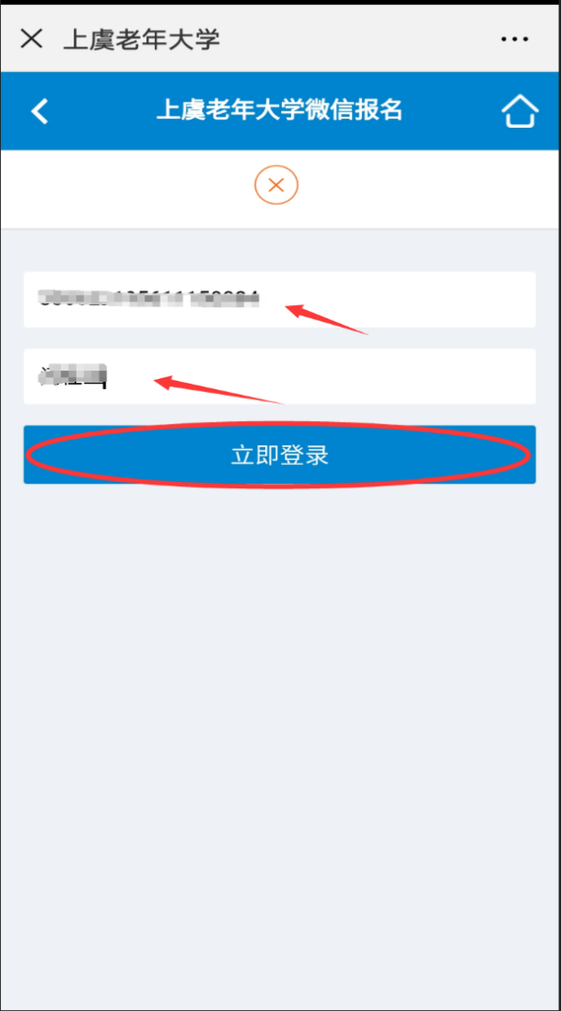

4、输入身份证号和姓名，点击“立即登录”

是

否

登录是否成功

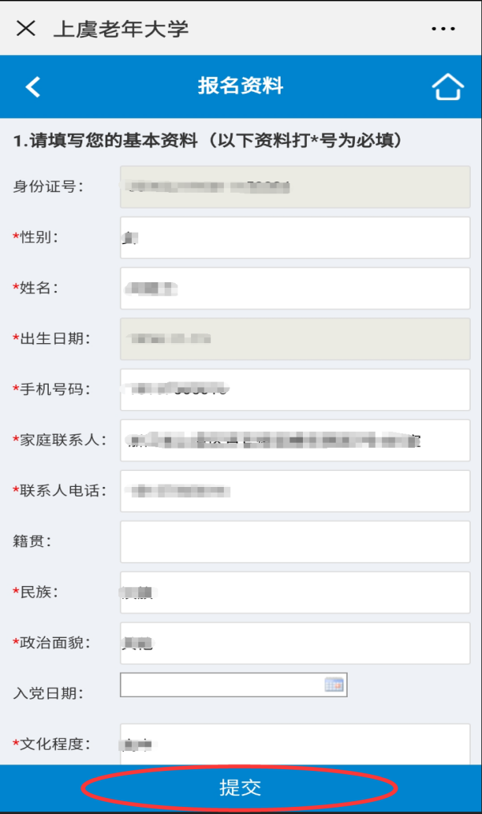

系统把班级分为四层：校区/专业系/课程/班级，要报名班级首先需要选择校区

5、填写学员基本资料，“*”为必填项目，信息填写完毕后点击“提交按钮”

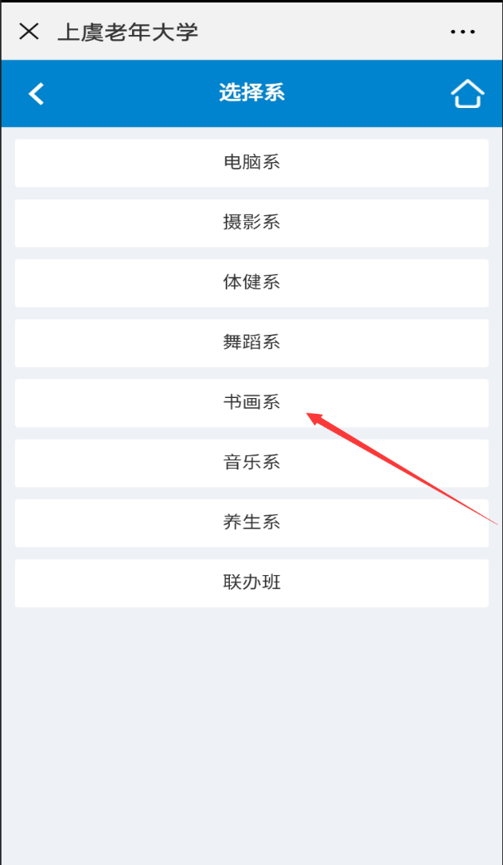

6、选择所要报名班级所在的专业系

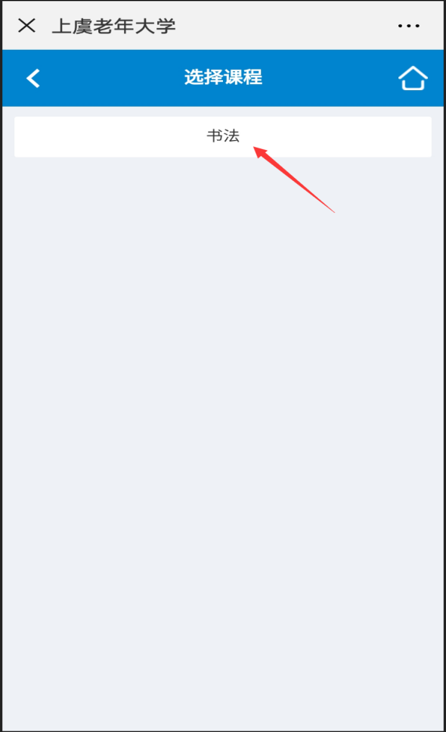

7、选择所报班级所在的课程

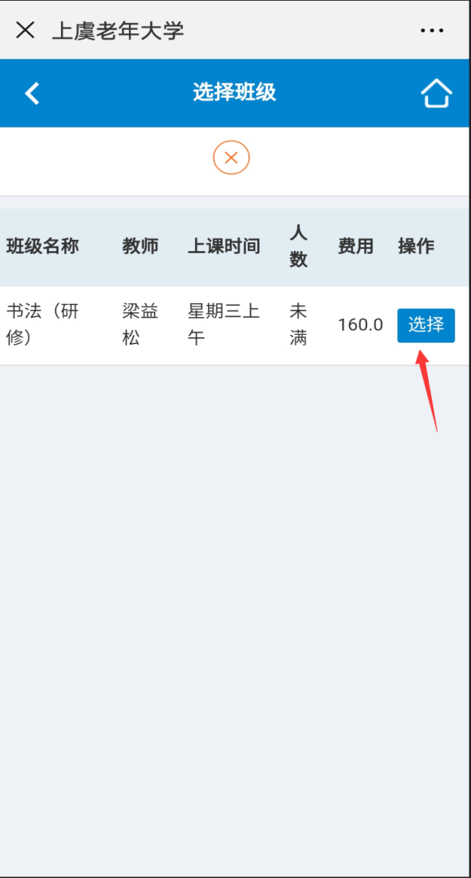

9、找到所要报名的班级，点击班级后面的“选择“按钮

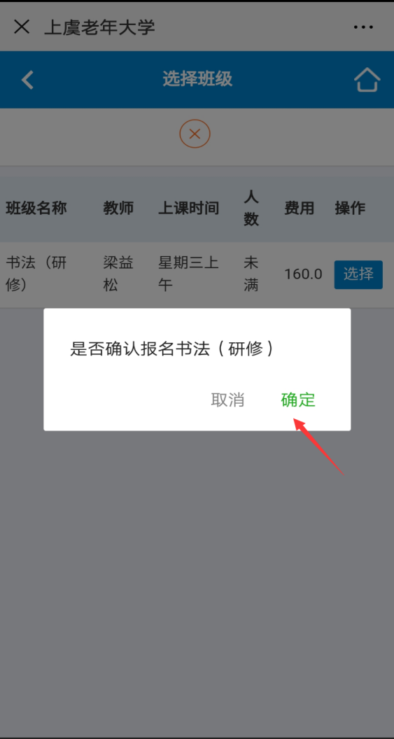

10、选择班级后，会弹出一个提示窗口，是否确认报名该班级？

11、页面显示已报名班级的状态，在未缴费班级中可以对不想缴费的班级点击”退班“按钮，进行退班，对剩下的要缴费班级点击”微信缴费“按钮或“到校缴费”按钮，选择“继续选择班级“按钮，返回继续报选班级

点击”取消“按钮

点击”确定“按钮

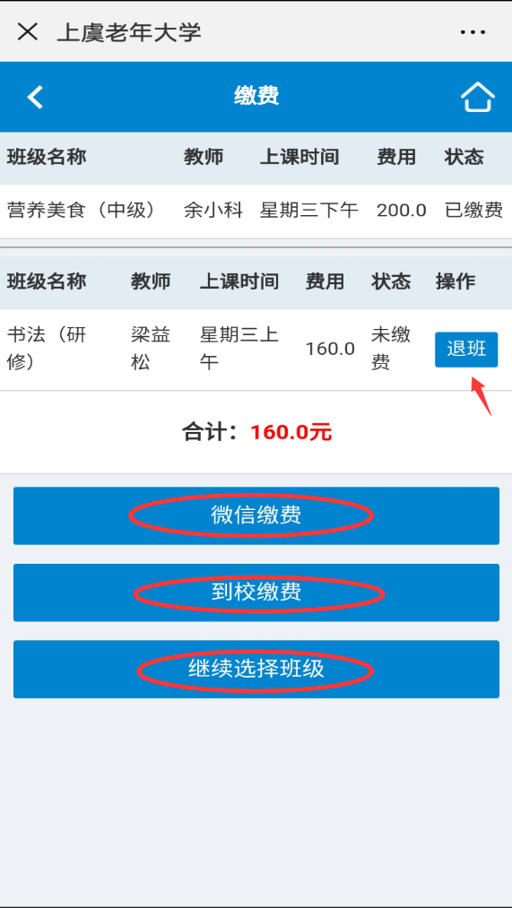

点击“到校缴费”，系统会提示，学员预报名成功，请按规定时间到校缴费，逾期将自动清理名额。

点击“微信缴费“

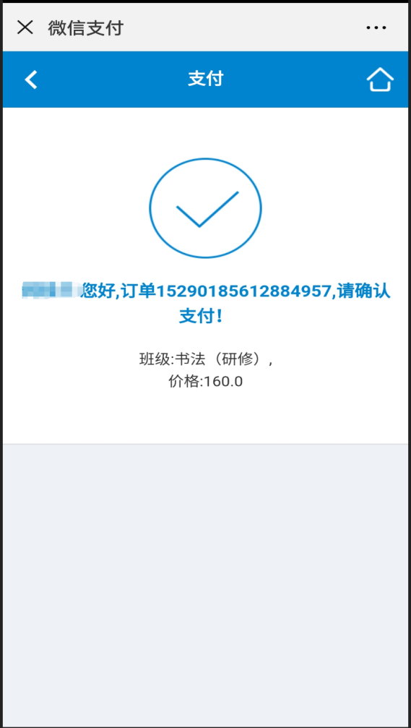

12、生成相应的缴费订单，请稍后

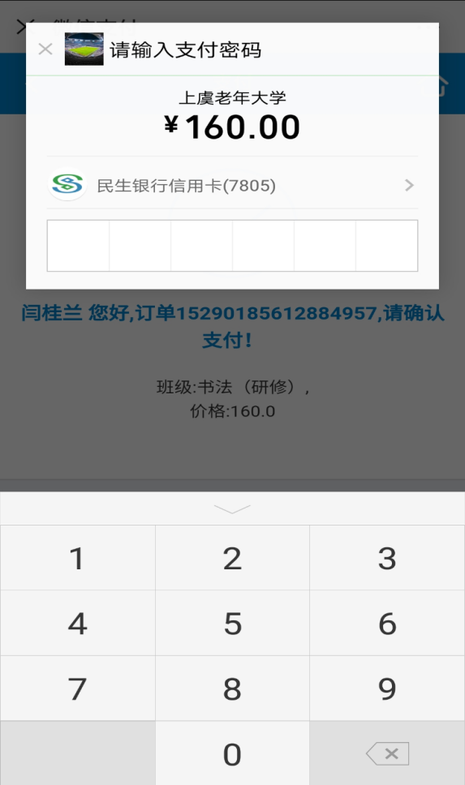

13、跳转付款界面，输入微信支付密码进行报名班级缴费